美食预定软件
立项建议书

项目名称：美食预订软件
□多人项目 □√单人项目
联系人学号和姓名： 5120379104 尤洋
联系电话：18818272910
电子邮箱：447626601@qq.com

2014 年 6月
- 项目的必要性
- 背景：随着互联网逐渐普及，以及信息时代的到来，人们越来越倾向于使用智能化以及更加便捷的点餐方式。
- 意义：本美食预订软件可以方便顾客的点餐，使顾客不用再纠结于找寻美食门店；同时也能给商家带来便利，推广他们的门店。
- 应用：本产品应用范围很广，首先所有了解电脑的顾客都可以使用，几乎不需要培训；其次该软件未来还可以推出手机版，应用在移动终端，让人们随时随地点餐；更有可能不仅仅应用在点餐领域，可以向别的服务行业拓展。
- 该软件市场前景很广，未来会以其的便捷性、实用性占领市场。

- 项目目标和特性
- 目标和定位：本美食预订系统旨在方便食客的美食体验，使他们的点餐更为快捷，同时能够找到自己心仪的美食。另外，本美食预订系统也能够帮助商家推广自己的门店，吸引更多的顾客。本软件不同于市面上其他的美食软件，避免了界面不友好、广告植入太多、没有真正的优惠等缺点，真正为用户着想，方便了顾客，也使商家从中获益，达到双赢。
- 项目特性：
本软件能够针对不同顾客的点餐需求，进行预订桌位、门店关注、消息推送，同时针对商家需求进行门店推广、预订管理，未来将跨平台实现多平台之间的交互，让点餐变得更加便捷。
基本功能：
1）顾客、商户信息注册，优先级高。
2）门店查询，桌位预订，优先级高。
3）商家桌位管理，商家订单管理，优先级高。
4）管理员添加商家信息，优先级高。
5）门店收藏，优先级中。
进阶功能：
1）用户界面，易用性强。
2）会员管理，统计分析。
3）优惠功能。
4）美食拍照分享。
5）手机app。

- 项目技术方案
基于wap和web，使用REST框架，采用系统分层结构，使用基于UML的面向对象方法建模，采用Eclipse+Tomcat+Java的开发环境，使用SSH框架，使用MySQL数据库。
- 项目风险分析和里程碑计划
影响项目成功的风险主要有：
1、技术风险、
2、需求风险
3、市场风险
4、资金风险
5、进度风险
6、性能风险
迭代任务：
第一次迭代：主要应对技术风险、市场风险和需求风险，进行市场调研、需求分析、架构设计，实现软件的基本功能，确保能用一个初步版本和大概的UI界面。起止时间：6月30日——7月14日。
第二次迭代：主要应对进度风险，进一步扩充软件的功能，添加新的元素，针对已有的功能进行改进，实现进阶功能，提交一个较为完善的版本。起止时间：7月15日——7月25日。
第三次迭代：主要应对性能风险，并且根据资金风险进行软件的持续改进、交叉测试、成果提交、答辩准备，提交一个完整的版本。起止时间：7月28日——9月14日。

- 项目预期成果

文档：《项目计划》、

《迭代计划》（每个迭代开始前编写迭代计划）、

《迭代评估报告》（针对多人项目，每个迭代结束后编写迭代评估报告）、

《SRS文档》和用例模型（.oom）、

《软件架构文档》和分析设计模型（.oom）、

《测试用例设计文档》和《测试报告》（交叉测试）、

《项目总结报告》

源代码：源代码和可执行代码
安装包：可安装的安装包
论文：演示视频文件（包括安装、运行、功能等）、演示PPT

附件：
Error: Reference source not found

简介

1.1目的
需求说明书是连接设计和构造的桥梁，该需求规约主要为理解客户需要什么，以及客户的要求提供文档性的支持，同时评估项目的可行性，确定系统的功能性需求，非功能性需求，设计约束等。

1.2定义、首字母缩写词和缩略语

1.3参考资料

整体说明
2.1产品总体效果
顾客或者商家使用美食预订软件时，该系统需要访问已有的人力资源数据库验证顾客或商家信息登陆系统。顾客或商家须经注册后，方可登陆该系统使用。同时，管理员可以验证身份进入后台添加商家和门店。
美食预订系统其应用程序服务器和数据库服务器在实现上可为一台服务器。服务器操作系统为Windows。美食预订系统的餐饮资源数据库和已有的人力资源数据库均为Mysql数据库，访问数据库使用Mysql提供的数据库访问驱动。
客户端为装有网页浏览器或者下载了该软件的个人电脑，可通过互联网和局域网访问美食预订系统发，并根据已注册或者内部分配的账号登录后，方可使用系统。
2.2产品功能
该系统具有以下功能：
- 登记并修改商家信息。对于每名商家，系统需登记其用户名（唯一的识别号）、负责人姓名、联系电话，同时根据商家需要支持对信息的修改。
- 登记并修改门店信息。所有在系统中登记的门店都有一个唯一的识别号（对于新增加的门店，系统会自动为其分配一个识别号）。除此之外，还需登记该门店的特色、位置、交通、优惠、活动和桌位信息等。一个商家对应一个门店。同时根据需要支持对信息的修改。
- 登记并修改顾客信息。所有想通过该系统预订美食的顾客，必须首先在系统中登记个人信息，包括：用户名、姓名、电话号码、出生年月和性别。同时根据需要支持对信息的修改。
- 查询和收藏门店。已经登记在系统中的顾客，可以查询附近存在的门店。一旦顾客从中找到合适的门店，就可以将该门店加入收藏，便于下次查找。
- 预订桌位，提前点餐。当顾客发现该门店有空桌位时，可以进行预订，同时系统会生成一份订单，用餐完毕后顾客根据订单交纳相应的费用。顾客也可以取消预订。
- 管理预订订单。当商家发现顾客提交的订单后进行确认，同时反馈给用户该预订是否成功以及预计可供用餐的时间。
- 查询用户反馈。系统管理员登陆后，可以对用户提出的反馈意见进行查看。
- 顾客可以为成交的订单进行评分和评价，其他用户可以浏览评分和评价。系统根据评分反馈，为商家和门店计算出星级评分。
- 顾客可以将美食用图片分享出来。
- 商家可以进行会员管理与会员优惠。
- 系统管理员可以对商家、门店、顾客进行图标统计分析。
2.3用户特征
该系统主要用户：顾客、商家和系统管理员。
顾客和商家的个体差异比较大，包括知识水平的差异，语言能力的差异，美食口味的差异等。
系统管理员是对该系统较为了解的人，同时知识水平，业务水平较高，在经过对系统的熟悉后能够迅速适应工作。
2.4约束
整个系统的约束包括：非功能性需求上的约束，以及设计上的约束。非功能上的约束包括：可用性、可靠性、性能和支持性等。设计上的约束包括：软件语言、软件流程需求、开发工具的指定用途、构架及设计约束、购买的构件、类库等。在系统的设计过程中还要考虑到系统需要支持的接口等。
2.5假设与依赖
本系统基于如下假设：
顾客和商家认同该网上预订美食的方式。
商家同意服务条约，愿意提供信息给该系统。
所有商家的详细信息可以在工商局的数据库中检索到，包括身份信息。
所有门店的位置信息可以在百度地图中检索到。
本系统依赖如下外部系统：
百度地图--商家提供的门店信息只能基于地图中实际存在的位置进行修改。
工商局管理系统--商家的注册信息应当给予工商局提供的数据库，且真实有效。

具体需求

3.1功能

<Use case 图>
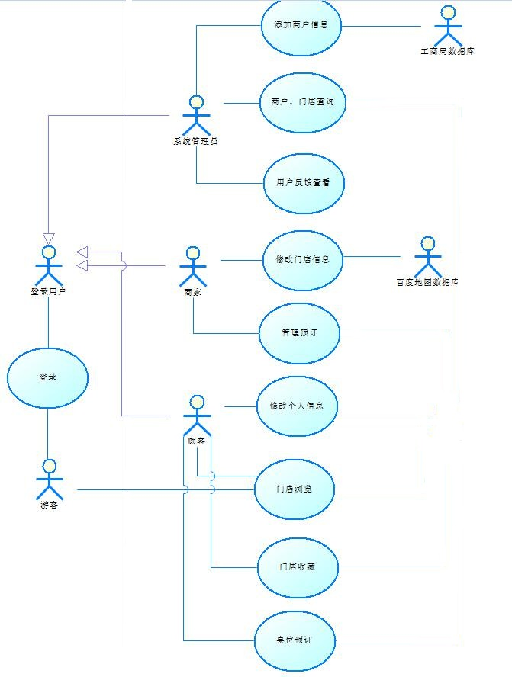
（主要的use case规约如下）

<登录>
事件流：
- 用户打开软件或登录应用网址；
- 用户第一次使用时，显示用户名和密码的输入框；
- 用户输入用户名和密码，点击“登录”按钮；
- 系统检查数据库中是否有该条记录；
- 如果存在该用户，则弹出消息：“登录成功”，同时显示程序主页面；
Exception：
2-a.软件的输入框未获得用户焦点，软件重启；
5-a.用户的用户名和密码不存在，程序弹回登录窗口；

<客户、门店查询>
- 程序窗口显示所有的客户和商家；
- 管理员选择顾客或商家查询；
- 更新页面，显示顾客或商家的详细信息；
- 管理员退出，返回主页面；
Exception：
3-a.该顾客或商家不存在，退回主页面；
4-a.管理员直接关闭浏览器，未正常退出；

<管理预订>
- 商家点击主界面的“管理预订”按钮；
- 更新页面，显示目前可用的桌位和客人的预订时间；
- 商家根据需要进行桌位安排；
- 更新页面，显示更新后的桌位；
- 商家退出界面；
Exception：
3-a.桌位不可用或者就餐时间不可用，系统提示无法修改，同时返回主页面；
5-a.商家直接关闭浏览器，未正常退出；

<修改门户信息>
事件流：
1.商家点击主界面上的“商家中心”按钮；
2.商家点击“修改信息”按钮；
3.商家选择需要修改的信息；
4.商家输入新的信息，点击“确定”；
5.系统检查新信息是否符合要求，并且与百度地图和工商局数据库连接；
6.如果新信息符合要求，则弹出成功提示，否则弹出警告；
Exception：
4-a.软件的输入框未获得用户焦点，软件重启；
6-a.用户在输入信息时，关闭窗口，所有操作回滚，退到主界面；

<修改个人信息>
事件流：
1.用户点击主界面上的“个人中心”按钮；
2.用户点击“修改信息”按钮；
3.用户选择需要修改的信息；
4.用户输入新的信息，点击“确定”；
5.系统检查新信息是否符合要求；
6.如果新信息符合要求，则弹出成功提示，否则弹出警告；
Exception：
4-a.软件的输入框未获得用户焦点，软件重启；
6-a.用户在输入信息时，关闭窗口，所有操作回滚，退到主界面；

<门店浏览>
- 在程序窗口显示附近所有的商家；
- 顾客选择商家；
- 顾客点击进入某一商家；
- 更新页面，显示该商家的详细信息；
- 顾客退出该商家，返回主页面；
Exception：
3-a.该商家不存在，退回主页面；
5-a.顾客直接关闭浏览器，未正常退出；

<门店收藏>
- 在程序窗口显示附近所有的商家；
- 顾客选择商家；
- 顾客点击进入某一商家；
- 更新页面，显示该商家的详细信息；
- 顾客单击“加入收藏”按钮；
- 系统检查该顾客是否已经收藏过该商家；
- 如果用户没有收藏过该商家，则把该商家加入用户的收藏列表中，同时提示消息“收藏成功”，同时刷新页面；
- 顾客退出该商家，返回主页面；
Exception：
3-a.该商家不存在，退回主页面；
6-a.该顾客收藏过该商家，系统提示“收藏失败”，同时返回主页面；
8-a.顾客直接关闭浏览器，未正常退出；

<桌位预订>
- 在主页面显示附近所有的商家；
- 顾客选择商家；
- 顾客点击进入某一商家；
- 更新页面，显示该商家的详细信息，包括剩余的桌位数；
- 顾客选择想要的桌位和就餐时间；
- 顾客单击“桌位预订”按钮；
- 系统检查该桌位是否可用，以及可用的就餐时间；
- 如果该桌位可用，同时又可用的就餐时间，则提示顾客“预订成功”，同时刷新页面；
- 顾客退出该商家，返回主页面；
Exception：
3-a.该商家不存在，退回主页面；
7-a.桌位不可用或者就餐时间不可用，系统提示“预订失败”，同时返回主页面；
8-a.顾客直接关闭浏览器，未正常退出；

3.2易用性

<用户培训>
使用该系统的普通用户无需培训；系统管理员需要经过一天的培训，才能适合岗位的工作。

<GUI界面需求>
客户GUI界面必须满足各种客户的需求，如会打字的、不会打字的，有过类似网上预订经验的、不太了解网上预订的等等。同时客户的界面最好以最少的输入完成各项处理工作。同时还应有一定的容错性和美观性。

3.3可靠性

<可用性>
美食预订系统需要一周连续运行168小时。系统停止服务时间一周内不超过5%。

<平均故障间隔时间>
平均故障间隔时间不低于300小时。

<平均修复时间>
平均修复时间不超过1小时。

<最高缺陷率>
每个功能点的错误数目不超过5个。

<平均缺陷率>
错误分类
错误类型 | 错误定义 | 缺陷率
严重 | 数据完全丢失或完全不能使用系统的某部分功能 | 每个功能点0个
大错误 | 数据无法存入数据库，系统某部分功能运行不正常或某部分功能使用算法错误等 | 每个功能点不超过1个
小错误 | 系统运行正常、算法无误，但是系统显示数据错误 | 每个功能点不超过3个

3.4性能

<响应时间>
系统对于用户进行操作的平均响应时间为5秒，最长响应时间不能超过10秒。在用户登录、查看（管理）门店、登记信息、提交（管理）预订信息用例中都应该达到这一要求。

<吞吐量>
本系统对于吞吐量并无太大的要求，只要能满足每日处理1000条事务的要求即可。

<容量>
本系统应该能满足10名管理人员和1000名顾客以及200名商家同时在线处理各自事务的要求。

<资源利用情况>
主要为数据库资源，存储在磁盘上。

3.5可支持性

<编码标准>
略

<命名约定>
略

<类库>
J2SE 1.6/JSF

<框架>
SSH

3.6设计约束

<工商局数据库系统>
预订系统中商家门店的注册信息存储在工商局的数据库中，本系统只从该数据库中读取门店信息以验证门店信息的真实性和有效性，而不会做也不能做任何修改。

<硬软平台>服务器端：
CPU | Intel PentiumD 2.8G
内存 | 2G DDR2
硬盘 | 1TB SATA2
网卡 | 千兆以太网卡
操作系统 | Windows vista/7/8

<网络环境>
互联网：客户端采用1M ADSL接入

<性能需求>
本系统性能应满足：
- 支持2000人次的并发访问；
- 访问人力资源数据库的响应时间不超过10秒，响应客户端请求不超过15秒；
- 2分钟内处理该时间段所提交事务的80%；

<浏览器支持>
本系统支持的浏览器的最小集合应为：IE6/7/8 + FireFox

<Java兼容性>
本系统兼容Java 1.7 Runtime Environment。

<平台兼容性>
本系统电脑端运行于浏览器，手机端基于安卓APP。

3.7联机用户文档和帮助系统需求
无。

3.8接口

用户界面
详细见系统界面原型。

硬件接口
无。

软件接口
无。

通信接口
本系统需要通过WEB服务器连接到Internet上。

3.9适用的标准
本系统应当符合以下标准：
- GB/T 20438.3-2006 电气/电子/可编程电子安全相关系统的功能安全。
- GB 19000.3-1994 质量管理和质量保证标准 第三部分：GBT 19001-ISO 9001 在软件开发、供应和维护中的使用指南。
- GBT 15538-1995 软件工程标准分类法。

